Крупномасштабная топографическая съёмка

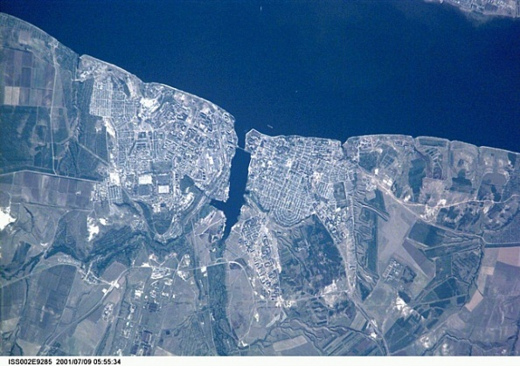
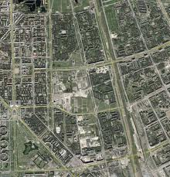
с помощью спутниковых аппаратов
- в реальном времени
- с погрешностью 2…3 см
- определяют координаты
- высоты точек местности

